ПРОФИЛАКТИКА КЛЕЩЕВЫХ ИНФЕКЦИЙ
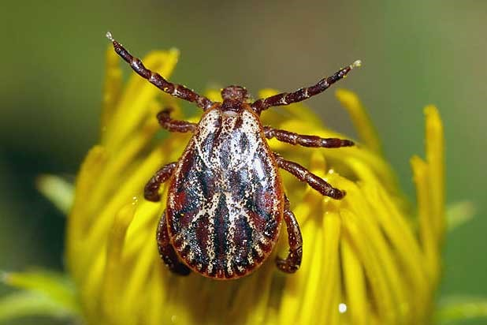
Основное эпидемическое значение на территории Беларуси имеют клещи Ixodes ricinus и Dermacentor reticulatus. Они характеризуются чрезвычайно широким кругом «прокормителей» и высокой агрессивностью. Наибольшие периоды активности клещей: май-июнь и август-сентябрь.
Согласно исследованиям, в нашей стране инфицированы до 50% клещей. Иксодовые клещи являются переносчиками многих заболеваний, но в нашей республике регистрируются в основном болезнь Лайма (клещевой боррелиоз) и клещевой энцефалит. По данным санитарно-эпидемиологических наблюдений, 76% площади Беларуси неблагополучны по клещевому энцефалиту, 92% - по Лайм-боррелиозу.
Клещевой энцефалит - это остро протекающая инфекция, с преимущественным поражением центральной нервной системы, передающаяся трансмиссивно (через укус клеща) или алиментарно (при употреблении сырого молока козы, инфицированной вирусом клещевого энцефалита). Инкубационный период - от 7 до 14 дней. Исход заболевания непредсказуем: от полного выздоровления без осложнений до инвалидности или даже смерти.
Клещевой боррелиоз (болезнь Лайма) - самое распространенное заболевание, передаваемое клещами, характеризуется поражением кожи, нервной и сердечно-сосудистой систем, опорно-двигательного аппарата, склонностью к хроническому течению. Инкубационный период длится от 2 до 30 дней.
Клещи обитают в смешанных лесах; встречаются на просеках, на старых вырубках (там, где высокая трава, хорошо развит кустарник), вдоль лесных тропинок, где есть хворост, валежник, в лесопарковых зонах крупных городов, на дачных и огородных участках. Клещи присасываются и дома, когда заносятся на одежде, на шерсти домашних животных, с букетом полевых цветов. Животные также подвергаются укусам клещей и могут быть переносчиками клещевых инфекций.
Клещи поджидают свою жертву, забираясь на травинки и ветки кустарников.
Излюбленные места укуса - паховая, подмышечная области, шея, голова. От момента нападения клеща на человека или животное до плотного прикрепления проходит около 2 часов. Клещ выделяет слюну, прочно «приклеивающую» его и обезболивающую место укуса. Членистоногое начинает сосать кровь. Тело у клеща плоское, брюшко – красно-коричневого или коричневого цвета. У самок половина брюшка закрыта темным щитком. На переднем конце тела находится хоботок, которым он прокалывает кожу и присасывается. Размеры голодного клеща 2-3 миллиметра. Насосавшись крови, он достигает размеров до 1 см.
Клеща важно удалить как можно быстрее (делать это лучше в медицинском учреждении). Чем дольше контакт, тем больше вероятность заражения. Применяют следующие способы:
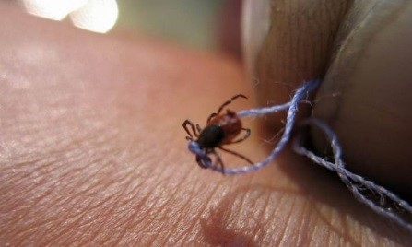
Хлопчатобумажную нитку завязать в узел максимально близко к хоботку. Закручивая концы нити круговыми движениями, извлечь клеща, потихоньку подтягивая его вверх. Резкие движения недопустимы.
При помощи стерильной (прокаленной) иглы - удалить, как занозу.
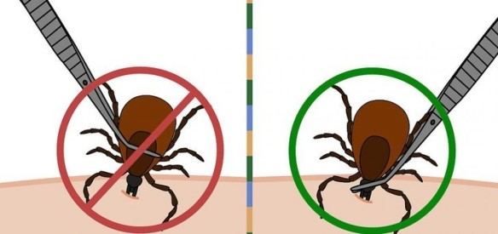
Пинцетом захватить клеща как можно ближе к хоботку. Затем аккуратно вытащить, вращая вокруг оси в удобную сторону. Обычно через 1–3 оборота клещ извлекается целиком вместе с хоботком.
Не дергать: велика вероятность его разрыва. Нельзя нажимать на брюшко, чтобы не выдавить содержимое вместе с возбудителями в ранку.
Если при извлечении клеща оторвалась головка (имеет вид черной точки), место присасывания обработать спиртом, а затем удалить головку стерильной иглой.
После удаления клеща кожу в месте его присасывания обработать настойкой йода или спиртом. Нельзя использовать масло или крем. Это не заставит клеща вынуть хоботок. Масло не даст клещу дышать, он задохнется и выплюнет в рану дополнительную порцию слюны с возбудителями заболеваний. Кроме того, достать мертвого клеща проблематично.
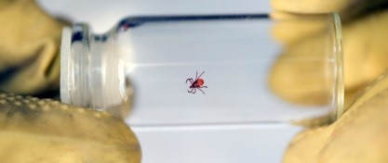
Для исследования: извлеченного клеща поместить в небольшой стеклянный флакон, плотно закрыть и доставить живым в лабораторию ГУ «Любанский районный центр гигиены и эпидемиологии».
После удаления клеща, необходимо обратиться в поликлинику по месту жительства к инфекционисту, терапевту или педиатру для назначения профилактического лечения (максимальный эффект достигается при приеме препаратов в первые 72 часа после укуса) и организации наблюдения (в течение месяца необходимо следить за кожей в месте укуса, температурой, лимфатическими узлами и изменением общего состояния).
Наличие инфекции у клеща еще не означает, что человек заболеет. Случаи болезни Лайма регистрируются в основном у лиц, которые не принимали антибиотики с профилактической целью.
ПРОФИЛАКТИКА
От клещевого энцефалита можно уберечься с помощью прививки. После вакцинации необходимо принимать все меры предупреждения укусов клещей, поскольку сохраняется риск заражения другой инфекцией. Против болезни лайма и других клещевых инфекций вакцина не разработана.
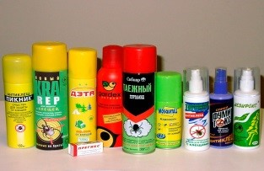
В лесах или парках используйте противоклещевые репелленты.
Максимально закрывайте тело, выбирая светлую одежду (на ней лучше видны клещи) с длинными рукавами и капюшоном. Брюки заправляйте в носки, обувайте сапоги.
Осматривайте себя каждые 2–3 часа. Клещ может быть и на одежде. Обратите особое внимание на шею, подмышки, паховую область, уши, участки кожи под коленями, на сгибах локтей. В конце дня, перед сном, обязательно проведите еще один осмотр.
Осматривайте домашнего питомца после прогулки.
Не приносите домой букеты из лесных и полевых цветов.
Убирайте сухостой и валежник, вырубайте кустарники, выкашивайте траву и удаляйте сорняки. Высеивайте на участке растительные антагонисты (чабрец, шалфей).
Следует помнить, что укус клеща может остаться незамеченным. При появлении симптомов: повышение температуры тела, головная боль, одиночная или множественная эритема (кольцевидное или сплошное покраснение кожи), боли в суставах - необходимо обратиться к врачу, даже если Вы укус клеща не отмечали, но посещали дачные участки, лесопарковые зоны и лесные массивы, отдыхали на природе, выгуливали домашних животных.

